Výukový materiál zpracovaný v rámci projektu

Registrační číslo projektu: CZ.1.07/1.4.00/21.1174
Škola – adresa: Základní škola, Dobrá, okres Frýdek-Místek www.zsdobra.cz, zsdobra@zsdobra.cz
Šablona: č. III/2 Aj7

Ověření ve výuce (dne): 20. 3. 2013 Pořadové číslo hodiny: 15.
Třída: 8. C Předmět: Anglický jazyk

Název: | Minulé časy (prostý, průběhový)
Anotace: | Pracovní list slouží k procvičení problematiky použití minulého času prostého a průběhového. Žáci si nejprve čtou o mytologickém tvoru a podle obrázků tvoří věty. Dále doplňují do fiktivního novinového článku správné tvary sloves. Závěrem pracují s nepravidelnými slovesy a překládají jednoduché věty.
Autor: | Mgr. Jan Lörinc
Jazyk: | čeština, angličtina
Očekávaný výstup: | Písemně, gramaticky správně tvoří a obměňuje jednoduché věty a krátké texty.
Speciální vzdělávací potřeby: | žádné
Klíčová slova: | minulý čas prostý, minulý čas průběhový, popis obrázku, práce s textem, novinový článek, nepravidelná slovesa, překlad vět
Rozvíjené klíčové kompetence: | kompetence k učení, kompetence k řešení problémů, kompetence komunikativní, kompetence pracovní
Druh učebního materiálu: | pracovní list
Druh interaktivity: | aktivita
Cílová skupina: | žák
Stupeň a typ vzdělávání: | základní vzdělávání – druhý stupeň
Ročník: | osmý
Celková velikost: | 2 618 kB
Vazby na ostatní materiály:  (Seznam dokumentace) | -

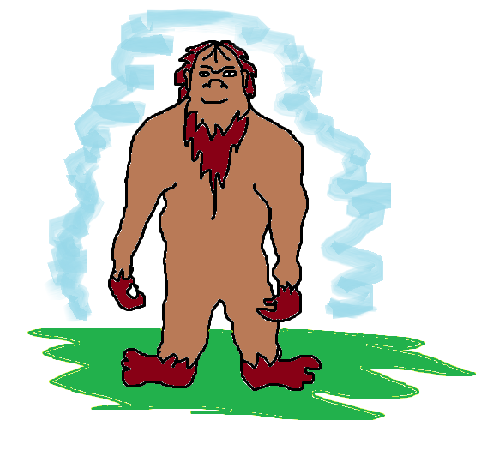
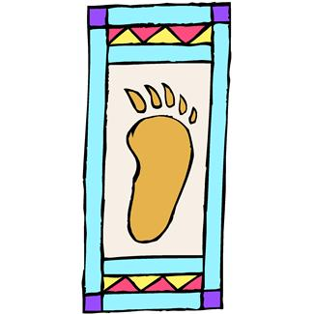
Past Simple & Past Continuous (Revision)
Meet BIGFOOT !!!
Who is Bigfoot?
Bigfoot is a legendary creature living in the mountains of North America. It’s large and hairy. In other words it looks like an ape. It’s similar to Himalayan Yeti. Do you believe these creatures exist? You may discuss it in pairs.

- Past Continuous. Yesterday was a busy day for Bigfoot. What was he doing in given times? Look at the pictures and write sentences in past continuous. Follow the example.

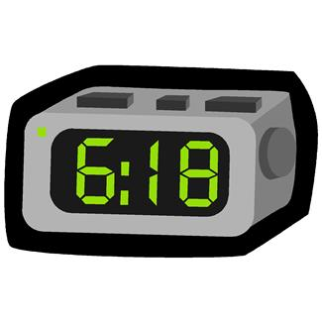  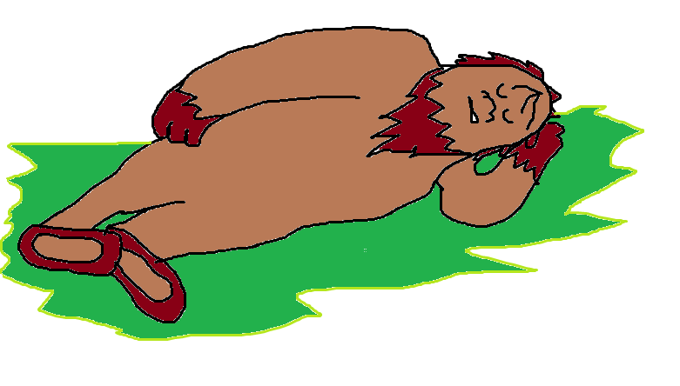Bigfoot was still sleeping at 6:18. | 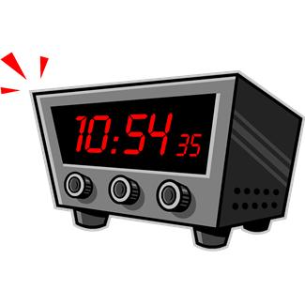  
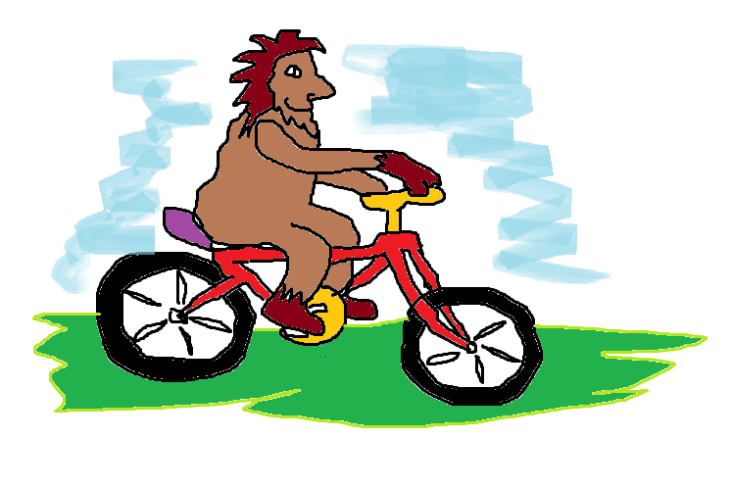   | 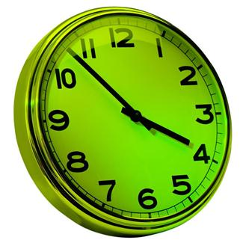  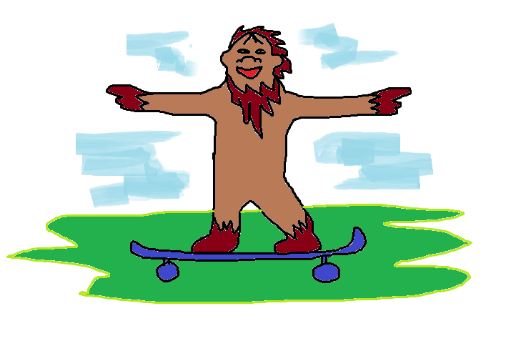

- Past Simple & Past Continuous. Read the newspaper article and complete the sentences using Past Simple or Past Continuous.


Ape Canyon, Washington. 20/03/2013.
Breaking news! At 9.00 am a local sheriff Brad Merryweather ___________ (call) our newspaper and _____________ (tell) us a very interesting story. He _____________ (say) that he _____________ (see) Bigfoot near Mount St. Helens in Ape Canyon. We __________ (give) him a lot of questions:
Q: What __________ you ______________ in the area of Ape Canyon so early in the morning? (do)
A: Well, I ______________________ (hunt).
Q: What ___________________ ? (happen)
A: While I _________________ (walk) quietly in the forest, there ____________ (be) a sudden movement behind some trees. I ____________ (think) that it __________ (be) a deer, but it ____________ (not be). I ___________ (see) a large hairy humanoid. I __________ (know) at once that it ___________ (be) Bigfoot! He _____________________ (read) a magazine.
Q: What ___________ he _______________ ? (read)
A: Tasty Humans Daily.

- Irregular Verbs. Complete the chart.

Czech | Infinitive | Past Simple
koupit
 |  | cost
 | hear
přinést
 |  | became

- Translate the sentences.

Zatímco se koupal v moři, kousl ho žralok.
Jana vařila a Petr opravoval rádio.
Spadla z kola a zlomila si ruku.
Když mi bylo šest, neuměl jsem hrát baseball.
Řešení:
1.
Bigfoot was cooking at six to eleven.
Bigfoot was riding a bike at five past three.
Bigfoot was skateboarding at seven to four.

2.
called, told, said, saw, gave, were ... doing, was hunting, was walking, was, thougth, was, wasn’t, saw, knew, was, was reading, was ... reading

4.
While he was swimming in the sea, a shark bit him.
Jane was cooking and Peter was repairing a radio.
She fell off a bike and broke her arm.
When I was six, I couldn’t play baseball.

Citace:

Obrázky použité jsou dostupné pod licencí Microsoft Office 2010 na Office.com.

http://office.microsoft.com/en-gb/images/results.aspx?qu=footprint&queryid=14687a0a%2D793d%2D4647%2Dbc12%2D9e14e8c5bc82#ai:MC900022372|

http://office.microsoft.com/en-gb/images/results.aspx?qu=digital%20time&queryid=7ae30bf2%2D3290%2D441f%2Dae16%2D99ed837ecba1#ai:MC900232239|

http://office.microsoft.com/en-gb/images/results.aspx?qu=digital+time&ex=1#ai:MC900157107|

http://office.microsoft.com/en-gb/images/results.aspx?qu=three+oclock&ex=1#ai:MC900441431|

http://office.microsoft.com/en-gb/images/results.aspx?qu=time&queryid=a70e4320%2D027e%2D4219%2Dbf43%2D74b85c070494#ai:MP900305767|

